きぬがわりょうすけ
衣川 良介 行
申し込み日 20 年 月 日
ふりがな
お名前 （ 才）
郵便番号
ご住所

電話番号
FAX番号
携帯電話
メール

Tel ＆ FAX 079-222-0200
ryou@memenet.or.jp
http://www2.memenet.or.jp/kinugawa/

672-8023 姫路市白浜町丙 612-117
播州製鎖(株)第二工場 事務所 ３F）

見学は無料
写真撮影OK
『鉄のふしぎ博物館』
☆ご予約はメール又はFAXにてお願いします。
希望日時 A ２０ 年 月 日 時 分～ 時 分 の予定（ 時間）
希望日時 B ２０ 年 月 日 時 分～ 時 分 の予定（ 時間）
- ご予約は、ご希望に添えないこともあります。一度の見学は１５名以内でお願いします。
なお、開館時間は平日9:00～18:00 見学は土・日曜・祭日も可能。
参加予定者数 合計 名
参加予定者 内訳 小学生3年生以下 名 それ以上学生 名 大人 名
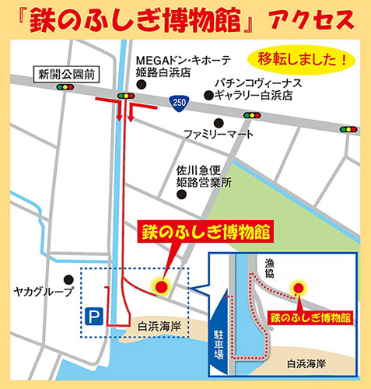
- 準備の都合がありますので、参加者の内訳を判る範囲でご記入ください。
☆ 見学の目的 ＆ ご興味のある事柄 に丸印をお付けください。（複数可）
夏休みの自由研究 鉄に興味がある 古代の製鉄の話
たたら製鉄の話 磁石の話 砂鉄の話
鉄鉱石の話 地球の歴史 その他
- ご意見やご希望をご記入ください。

自動車 姫路東インターから南へ（約 4 kM）
山陽電車姫路駅→しらはまのみや駅（約15分）
→『鉄のふしぎ博物館』南へ徒歩で15分（約1 kM）

